“渔乎”APP开发项目

进度管理计划



课 程： 软件需求分析原理与实践
题 目： “渔乎”APP需求分析与实践
专 业： 软件工程
班 级： 1801
小 组： SRA2021-G11小组

版本记录
编号 | 修改章节名称 | 说明 | 修订日期 | 版本号 | 修订人 | 发布日期
01 | 全文 | 新建 | 20210325 | V0.1.0 | 沈瑞杰 | 20210325

目录
“渔乎”APP开发项目 1
进度管理计划 1

1引言 4
1.1标识 4
1.2系统概述 4
1.3文档概述 4
2. 进度管理计划 5
2.1里程碑 5
2.2项目甘特图 5
2.2.1 总体甘特图 5
2.2.2 当前甘特图 5

1引言

1.1标识
标题：《软件进度管理计划》
简称：SCMP
版本号：0.1.0
说明：本文档支持Office、WPS等word文档阅读软件

1.2系统概述
1. 项目名称：“渔乎”APP
2. 项目用途：
本次开发的软件是面向特定钓鱼爱好者，基于地图的社交类、分享类的Android/iOS手机应用。主要面向的人群是以杨枨老师为客户代表的广大钓鱼爱好者。
3. 任务提出者：杨枨老师
4. 项目开发者：黄文涛、张景雄、沈瑞杰、伊君琛、梅一枝
5. 用户：杨枨老师、钓鱼爱好者
6. 课程名称：《软件需求分析原理与实践》
7. 承办小组：SRA2021-G11小组
8. 项目里程碑：
2021年03月11日 项目选题完毕
2021年03月14日 可行性分析完毕
2021年03月18日 项目计划完毕
2021年04月12日 第一次需求迭代完毕
2021年04月22日 第二次需求迭代完毕
2021年05月05日 第三次需求迭代完毕
2021年05月13日 第四次需求迭代完毕
2021年05月21日 第五次需求迭代完毕
2021年06月11日 项目收尾完毕
9. 具体文档：项目的提出和介绍；软件项目计划；软件可行性分析报告；软件需求分析报告；软件总体设计报告；软件详细设计报告；软件测试报告；项目总结报告。

1.3文档概述
本成本管理子计划对本次项目中的各类成本进行计算和管理。同时对可能出现的问题做好分析、研究和探讨。本文档的使用除了项目开发团队的内部使用外，还需提交用户和客户组织负责人审查批准。
本文档的使用应遵守国家先关法律法规，未经允许不得对外公开，需要有一定的保密性和私密性。

2. 进度管理计划

2.1里程碑
阶段编号 | 里程碑 | 文档内容
M0 | 项目章程 | 项目章程
M1 | 软件需求工程项目计划 | 可行性分析、需求工程项目计划
M2 | 软件需求规格说明SRS | Vision & Scope文档、SRS、界面原型、用例文档
M3 | 软件需求变更文档 | 软件需求变更文档
M4 | 文档改进
M5 | 项目收尾 | 项目总结报告

2.2项目甘特图

2.2.1 总体甘特图
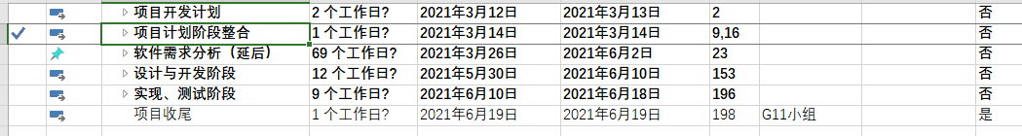

详见《项目计划》

2.2.2 当前甘特图
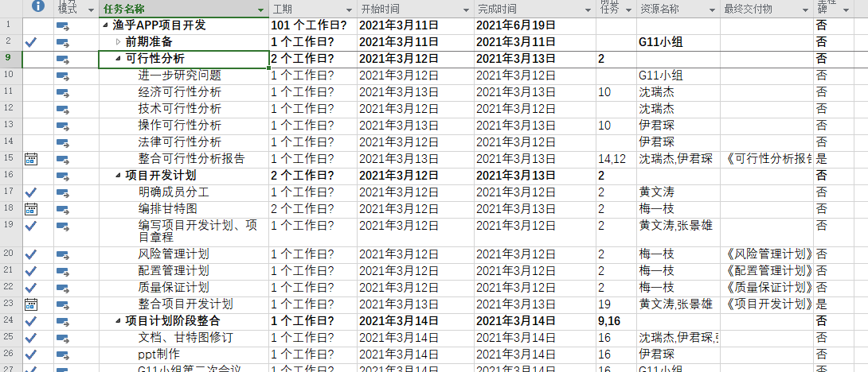

详见《项目计划》

